Приложение
- Книга рекордов ГТО
Выполнить норматив ГТО на рекордный результат, это доказательство безграничности физических возможностей человека.
В «Книге рекордов ГТО» собраны величайшие достижения, установленные при прохождении испытаний на официальных соревнованиях Всероссийского физкультурно-спортивного комплекса «Готов к труду и обороне».
Первые записи в историческом документе появились во время церемонии открытия первых «Игр ГТО» в Кисловодске. В 2020 году Министр спорта России вписал в неё первые пожелания, а чуть позже в 20 килограммовой летописи появились и результаты победителей.
В этом году на Фестивале чемпионов ГТО появилась новая соревновательная программа «Иду на рекорд» в которой золотые значкисты покажут свои лучшие физические качества. Ждём новых свершений, друзья!
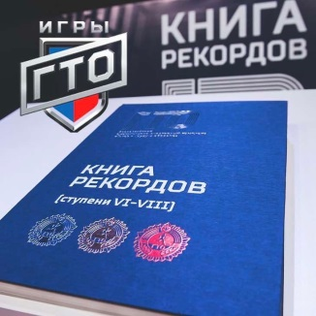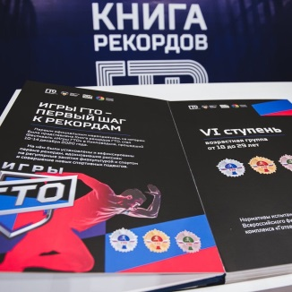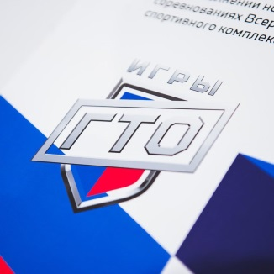
2. Сегодня лучшие физкультурники прибывают в Белгород на фестиваль чемпионов ВФСК ГТО «Игры ГТО».
Игры соберут сильнейших спортсменов из 38 субъектов Российской Федерации, и определят рекордсменов в «Гонке ГТО» (командное состязание), и «Иду на рекорд» (личное состязание). Спортсменам предстоит продемонстрировать свои навыки в силе, гибкости и скорости.
Имена победителей войдут в «Книгу Рекордов ГТО», которая уже прибыла в Белгород.
Желаем удачи спортсменам из Белгорода!
